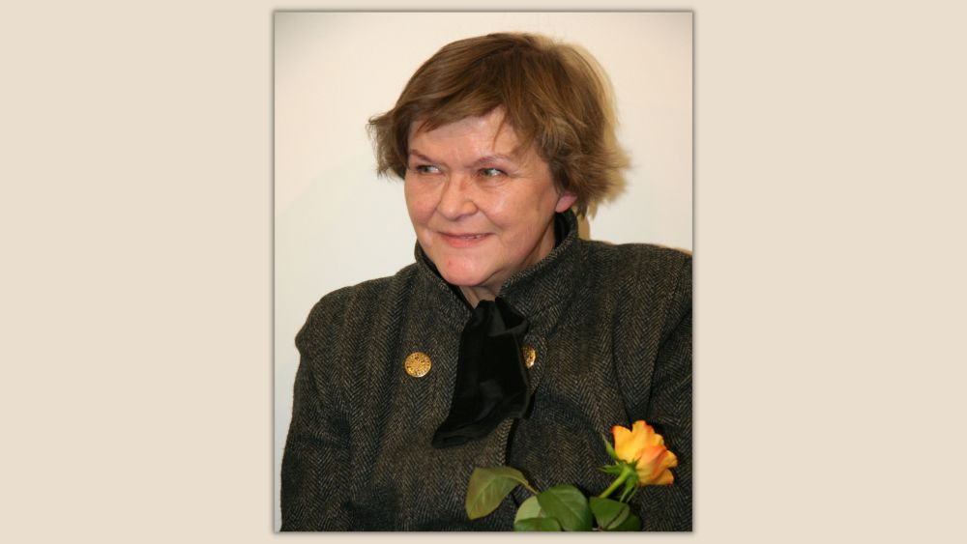
KRISTINOS GUDONYTĖS KŪRYBA
(1949–2023)

Kristina Gudonytė gimė 1949 m. gruodžio 15 d. 1967 m. baigė 23-iąją Vilniaus vidurinę mokyklą (dabar Simono Daukanto gimnazija). Vilniaus universitete 1967–1969 m. studijavo vokiečių kalbą ir literatūrą. 1973 m. Vilniaus konservatorijoje baigė aktorinio meistriškumo specialybę, Maskvoje - kino režisūros kursus, Danijoje, Bornholme – televizijos prodiuserių vadybą.
Kristina Gudonytė buvo ryški ir talentinga asmenybė. Nuo vaikystės pasinėrė į meno, kultūros, televizijos pasaulį. Ji buvo kino ir teatro aktorė, režisierė, scenaristė, rašytoja, daugiausia rašiusi vaikams ir paaugliams. Ji buvo Lietuvos rašytojų sąjungos narė ir ilgametė IBBY Lietuvos skyriaus narė.
Kūrėja, gavusi apdovanojimą už Metų knygą, yra sakiusi: „Jaučiuosi neapsakomai, lyg būčiau svarbų egzaminą išlaikiusi. Tai tikrai skatina rašyti, rašyti, rašyti. Turbūt iš visų mano profesijų – ši sekasi geriausiai.“
K. Gudonytės pirmoji knyga „Gėlių dvaras“, romanas vaikams, kurie jau šį tą išmano apie gyvenimą, pasirodė 2002-aisiais ir tais pačiais metais buvo išleistas Brailio raštu.
Daug kartų K. Gudonytė įvertinta kaip puiki rašytoja. 2009 m. jos romanas „Blogos mergaitės dienoraštis“ išrinktas Metų knyga paauglių literatūros kategorijoje. 2012 m. romanas „Ida iš šešėlių sodo“ išrinktas Metų knyga paauglių literatūros kategorijoje. 2013 m. Rašytojai įteiktas LR kultūros ministerijos ir Valstybinės kalbos inspekcijos diplomas už taisyklingą knygos „Ida iš šešėlių sodo“ kalbą. 2015 m. Kristina Gudonytė pelnė LR mokslo ir švietimo ministerijos vaikų literatūros premiją už talentingą kūrybą vaikams ir paaugliams. Apie savo įvairialypę kūrybą yra sakiusi: „Kurdama viena išties jaučiuosi labai laiminga, atsipalaidavusi ir galiu žaisti. Ir nesvarbu, ar tai bus scenarijai mano filmams, kuriuos visada rašau pati, ar pjesės, inscenizacijos, tapyba..."

